**Software Design Document**

**Aplikasi Berbasis Web Alu-Alu of Sitoluama**

**Dibuat Oleh :**

| 11322004 | Destina Manurung |
| --- | --- |
| 11322036 | Christian Yehezkiel Gultom |
| 11322042 | Kesia Sihombing |

**Untuk :**

**IT Del**

**Sitoluama**

|  | | **1131290 –Proyek Akhir I**  **Institut Teknologi Del** | | | |  |
| --- | --- | --- | --- | --- | --- | --- |
| *No. Dokumen: SDD-PA1-YY-AxxG_v2.doc* | | | *Versi: xx.xx* | *Tanggal : DD-MM-YY* | *Jumlah Halaman :* | |

**DAFTAR ISI**

1131290 –Proyek Akhir I 1

1 Introduction 3

1.1 Purpose of Document 3

1.2 Scope 3

1.3 Definition,Acronim and Abbreviation 3

1.4 Identification and Numbering 3

1.5 Reference Documents 3

1.6 Document Summary 3

2 System Architectural Design 4

2.1 Architecture Style and Rationale 4

2.2 Architecture Model 4

2.3 Usecase Diagram 5

3 Detailed Description of Components 6

3.1 Complete Package Diagram 6

3.3.1. SD001: Sequence Diagram <Name of Function> 9

3.3.2. SD002: Sequence Diagram <Name of Function2> 9

3.3.3. SD003: Sequence Diagram <Name of Function3> 9

3.3.4. SD004 Sequence Diagram dst <dst> 9

4 Data Design 10

4.1 Data description 10

4.2 Data dictionary 10

5 User Interface Design 11

5.1 Overview of User Interface 11

5.2 Screen Images 11

6 Requirement Matrix 12

Lampiran 13

Sejarah Versi 14

Sejarah Perubahan 15

# **Introduction**

Bab ini berisi pendahuluan yang terdiri dari tujuan dkumen, ruang lingkup, defenisi, akronim dan singkatan yang digunakan, aturan penomoran, dokumen rujukan dan ringkasan dokumen.

## **Purpose of Document**

Dokumen ini dibuat oleh developer untuk lebih memahami pembuatan dan pengembangan Aplikasi Berbasis Web Alu-Alu of Sitoluama . Dokumen ini berisis tentang beberapa diagram yang mempresentasikan sistem yang akan dibangun. Adapun diagram tersebt adalah use case diagram, package diagram, class diagram, component diagram, dan sequence diagram.

## **Scope**

Lingkup dokumen ini terdiri atas penjelasan mengenai pemodelan Aplikasi Berbasis Web Alu-Alu of Sitoluama yang direpresentasikan dengan beberapa diagram. Beberapa diagram tersebut adalah *use case* diagram untuk menjelaskan aktivitas yang dapat dilakukan oleh aktor terhadap sistem, *package* diagram untuk menjelaskan struktur dan desain dari sistem yang akan dibangun, *class* diagram untuk menjelaskan tabel-tabel yang terbentuk dalam sistem, *component* diagram untuk menjelaskan *style* dan *rationale* sistem, serta *sequence* diagram untuk menjelaskan aliran proses dari setiap aktivitas yang dapat dilakukan oleh sistem.

## **Definition,Acronim and Abbreviation**

Adapun definisi dan istilah yang digunakan dalam penulisan dokumen ini adalah dapat dilihat dalam tabel 1.

**Tabel 1. Definisi**

| **No** | **Istilah** | **Definisi** |
| --- | --- | --- |
| 1. | *Software* | 1. Instruksi-instruksi (program komputer) yang bila dieksekusi memberikan fitur yang diinginkan, fungsi, dan kinerja. 2. Struktur data yang memungkinkan program untuk secara seimbang memanipulasi informasi. 3. Informasi deskriptif, baik dalam bentuk *hard copy* maupun bentuk virtual yang menjelaskan pengoperasian dan penggunaan program. |
| 2. | *Developer* | Orang yang bertugas merancang dan membangun struktur dan tampilan sistem |
| 3. | *Use case diagram* | Diagram yang digunakan untuk merepresentasikan bagaimana aktor berinteraksi dengan lingkungan atau sistemnya |
| 4. | *Package diagram* | Diagram yang menggambarkan pengelompokan kelas-kelas berdasarkan fungsi dan kegunaan yang sama |
| 5. | *Sequence diagram* | Diagram yang digunakan untuk menggambarkan skenario atau rangkaian langkah-langkah yang dilakukan sebagai respons dari sebuah *event* untuk menghasilkan *output* tertentu |
| 6. | *Class diagram* | Diagram yang memberikan pandangan secara luas dari suatu sistem dengan menunjukan kelas-kelasnya dan hubungan antar mereka. *Class diagram* bersifat statis; menggambarkan hubungan apa yang terjadi, bukan apa yang terjadi jika mereka berhubungan. |
| 7. | *User* | Orang yang dapat mengakses dan menggunakan sistem yang akan dibangun |
| 8. | *Client* | Orang yang meminta dan menggunakan layanan sistem |

Sedangkan akronim yang digunakan dalam penulisan dokumen ini dapat dilihat pada tabel 2 berikut ini.

**Tabel 2. Akronim**

| **No** | **Akronim** | **Defenisi** |
| --- | --- | --- |
| 1. | SDD | *Software Design Description* merupakan dokumen yang mendeskripsikan perancangan perangkat lunak yang dikembangkan*.* |
| 2. | PHP | *Hypertext Preprocessor* merupakan salah satu bahasa pemrograman untuk pengembangan sebuah sistem aplikasi berbasis web. |
| 3. | MoM | *Minutes of Meeting* |
| 4. | ToR | *Term of Reference* |
| 5. | PiP | *Project Implementation Plan* |
| 6. | SRS | *System Requirement Specification* |

## **Identification and Numbering**

Aturan penomoran yang digunakan dalam penulisan dokumen Aplikasi Berbasis Web Alu-Alu of Sitoluama terlampir pada tabel 3 berikut.

**Tabel 3. Aturan Penomoran**

| **No.** | **Deskripsi Ketentuan** |
| --- | --- |
| 1. | Aturan penomoran dan penamaan bab dan sub-bab sebagai berikut :   1. Untuk bab : 1, 2, 3   Contoh:  1 Pendahuluan   1. Untuk sub-bab : 1.1, 1.2, 1.3   Contoh:  1.1 *Purpose of Document*   1. Untuk sub sub-bab : 1.1.1, 1.1.2, 1.1.3   Contoh :  2.1.1 *Business Process* |
| 2. | Aturan penomoran dan penamaan tabel dan gambar sebagai berikut:   1. Untuk tabel : **Tabel 1. Daftar Definisi** 2. Untuk gambar : **Gambar 1. Proses Bisnis** 3. Jenis Font : Times New Roman 4. Ukuran Font : 12 5. Ukuran Judul : 12 6. Jenis Font judul : Arial |

## **Reference Documents**

Dokumen yang menjadi rujukan penulisan dokumen ini adalah sebagai berikut.

1. SRS-01

Dokumen ini berisi tentang spesifikasi kebutuhan perangkat lunak atau Aplikasi Berbasis Web Alu-Alu of Sitoluama.

## **Document Summary**

Dokumen ini terdiri dari 6 bab yang mana setiap bab dijelaskan pada tabel 4 berikut ini.

**Tabel 4. Ringkasan Dokumen**

| Bab 1 | Bab ini berisi pendahuluan yang terdiri dari tujuan penulisan dokumen, ruang lingkup, definisi, akronim dan singkatan yang digunakan, aturan penomoran, dokumen rujukan dan ringkasan dokumen. |
| --- | --- |
| Bab 2 | Bab ini berisi *system architectural design* yang bertujuan untuk membangun sistem yang terkomputerisasi. Arsitektur membentuk sistem sesuai dengan fungsi sistem tersebut dan bisa memenuhi kriteria desain tertentu. |
| Bab 3 | Bab ini berisi tentang *detail description of components* yang memuat deskripsi kebutuhan fungsional sistem serta digambarkan dengan bentuk *package diagram* dan *sequence diagram*. |
| Bab 4 | Bab ini berisi tentang *data design* yang terdiri atas *data description* dan *data dictionary.* |
| Bab 5 | Bab ini berisi tentang *user interface design* yang akan menjelaskan *overview of user interface* dan *screen image* dari sistem yang dibangun. |
| Bab 6 | Bab ini berisi tentang *Requirement Matrix* yang ditunjukkan dengan format tabular. |

*Tuliskan sistematika pembahasan dokumen ini.*

# **System Architectural Design**

*Architecture Design* bertujuan untuk membangun sistem yang terkomputerisasi. Arsitektur membentuk sistem yang sesuai dengan fungsi dari sistem tersebut dan bisa memenuhi kriteria desain tertentu. Adapun gaya *architectural design* yang kami pakai adalah *Data-Centered Architecture*. Pada desain ini, data *store* berperan sebagai pusat bagi komponen lain untuk mengakses sistem yang bertujuan untuk melakukan *update*. Setiap komponen atau bagian bagian yang ada pada sistem itu bersifat individual, yang mana jika salah satu komponen ingin melakukan aktifitas *update* maupun ada penambahan komponen, tidak akan berpengaruh ke komponen lainnya

## **Architecture Style and Rationale**

Arsitektur sisi server mempunyai 3 lapisan. Lapisan *database* berisi tentang tabel, indeks dan data yang dikelola sistem. Lapisan server aplikasi berisi tentang logika yang digunakan sebagai penghubung *database* dengan *user*. Lalu, ada lapisan *user* yang terhubung langsung dengan *frontend.*

## **Architecture Model**

Pembangunan Aplikasi Berbasis Web Alu-Alu of sitoluama ini menggunakan laravel.. Adapun *style* dan *rationale* sistem yang digunakan dalam pembuatan dan pengembangan Aplikasi Berbasis Web Alu-Alu of Sitoluma pada gambar 1.

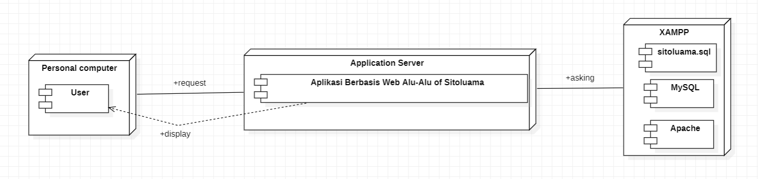

Tabel 2.1 Component Model Aplikasi Berbasis Web Alu-Alu of Sitoluama

## **Usecase Diagram**

*Use Case* Diagram dari Aplikasi Berbasis Web Alu-Alu of Sitoluama terlampir pada gambar 2.,

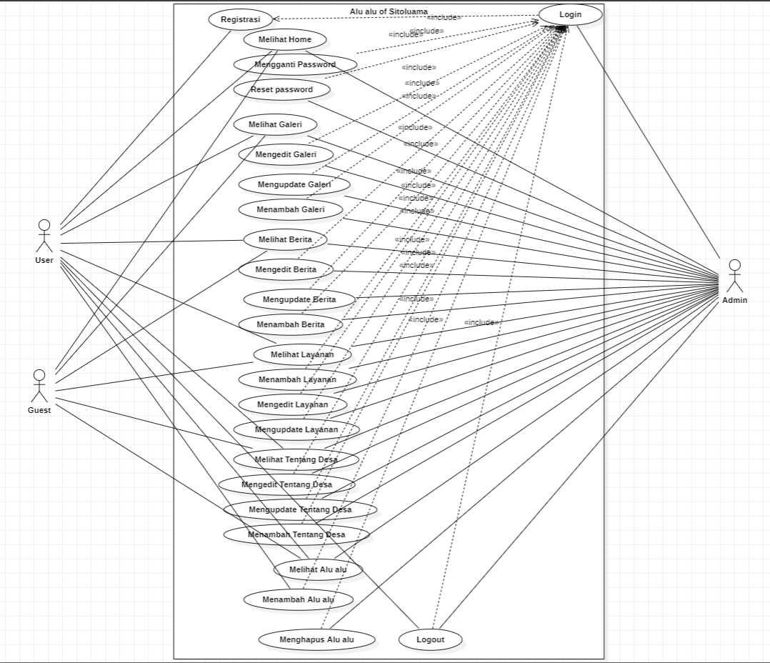

Gambar 2.2 Usecase diagram Aplikasi Berbasis Web Alu- Alu of Sitoluama

# **Detailed Description of Components**

Bab ini menjelaskan spesifikasi setiap modul atau subsistem sesuai pengembangan Aplikasi Berbasis Web Alu-Alu of Sitoluama. Setiap modul dan subsistem ini akan dijelaskan berupa *package diagram*, *class diagram,* dan *sequence diagram.*

## Complete Package Diagram

*Package diagram* merupakan diagram yang menggambarkan pengelompokan elemen-elemen model dari *use case* dan *class* diagram. *Package diagram* Aplikasi Berbasis Web Alu-Alu of Sitoluama terlampir pada gambar 3.

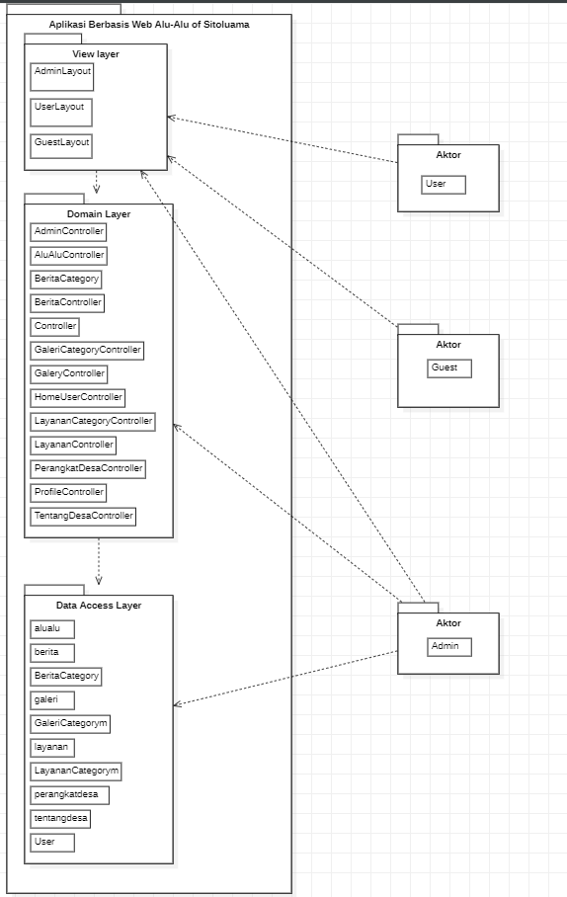

*Gambarti 3.1 Subsystem dari Aplikasi Berbasis Web Alu-Alu of Sitoluama*

*Package* diagram ini akan menjelaskan atau menggambarkan bagaimana dependensi atau ketergantungan antar paket yang ada dalam sistem dan bagaimana interaksi sekuensial dari objek-objek yang ada dalam sistem yang akan dibangun. Setiap *package* saling berdepedensi satu dengan yang lain, seperti  *view layer* yang berisi antarmuka pengguna yang ber dependensi dengan *domain layer. Domain layer* merupakan *layer* yang akan mengelola segala proses yang berlangsung*. Domain layer* ber dependensi dengan *data access layer. Data access layer* merupakan tempat informasi yang diproses, disimpan dan dikelola oleh aplikasi. *Data access layer* berhubungan dengan *database*.

## **Complete** Class **Diagram**

*Class diagram* adalah diagram yang menggambarkan suatu model data untuk suatu sistem informasi, tidak peduli apakah model data tersebut sederhana maupun kompleks. *Class diagram* Aplikasi Berbasis Web Alu-Alu of Sitoluama terlampir pada gambar 4.

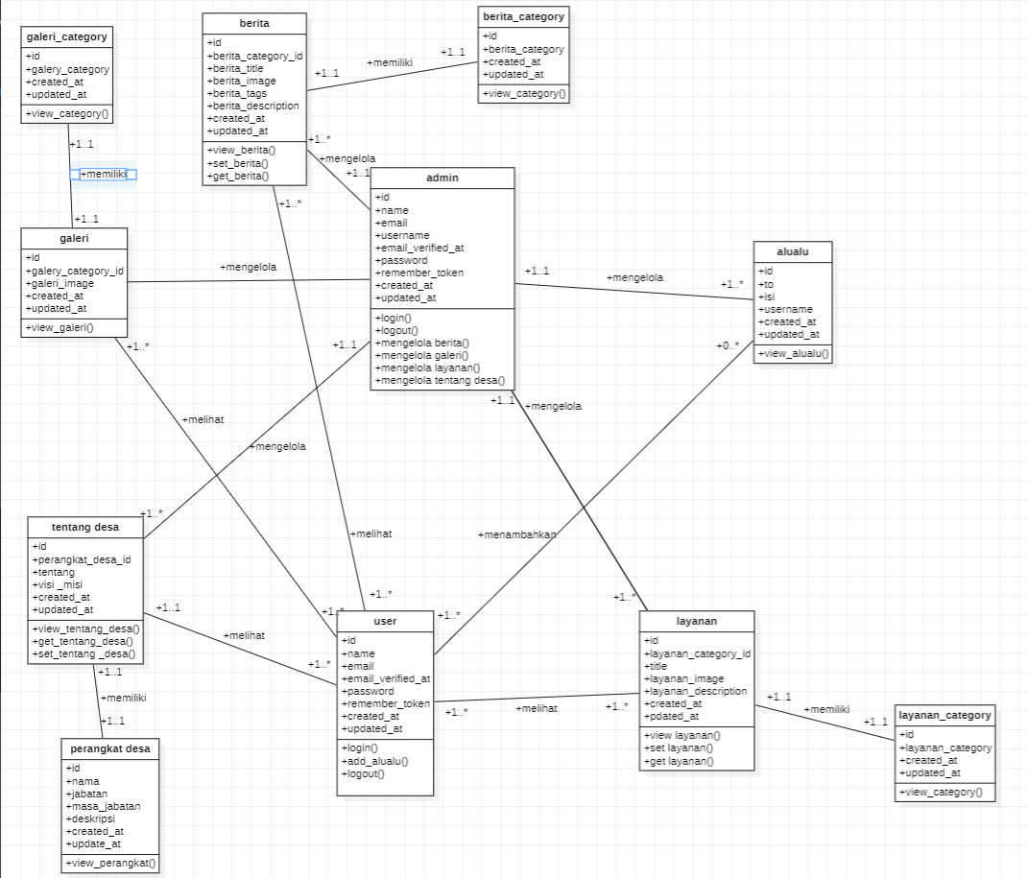

Gambar 3.2 Class diagram dari Aplikasi Berbasis Web Alu-Alu of Sitoluama

**3.3. Complete Sequence Diagram**

Pada bagian ini disertakan gambar *sequence diagram* dari masing-masing modul atau fungsi yang ada pada Aplikasi Berbasis Web Alu-Alu of Sitoluama.

### SD001: Sequence Diagram Admin Melakukan Login

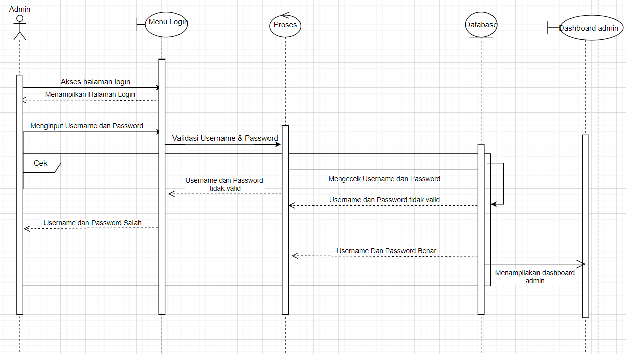

### **SD001: Sequence Diagram Admin** Menambah Berita

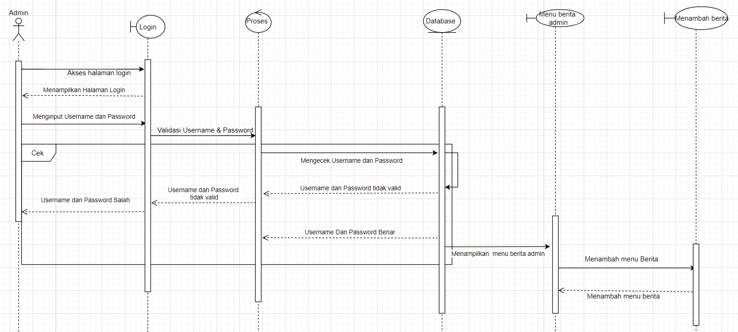

### **SD002: Sequence Diagram** Admin Menambah Layanan

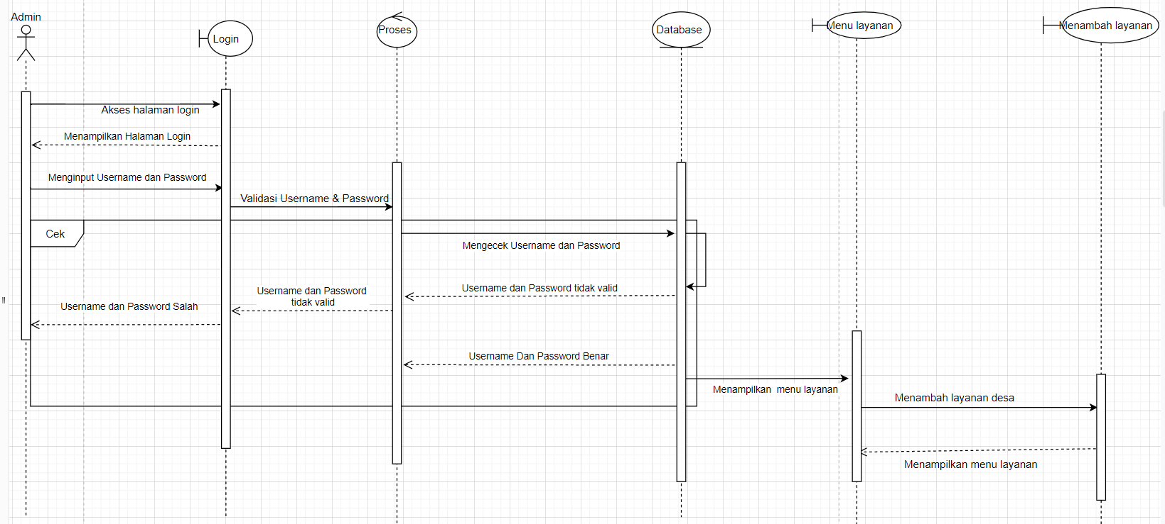

### **SD003: Sequence Diagram** Admin Menambah Galeri

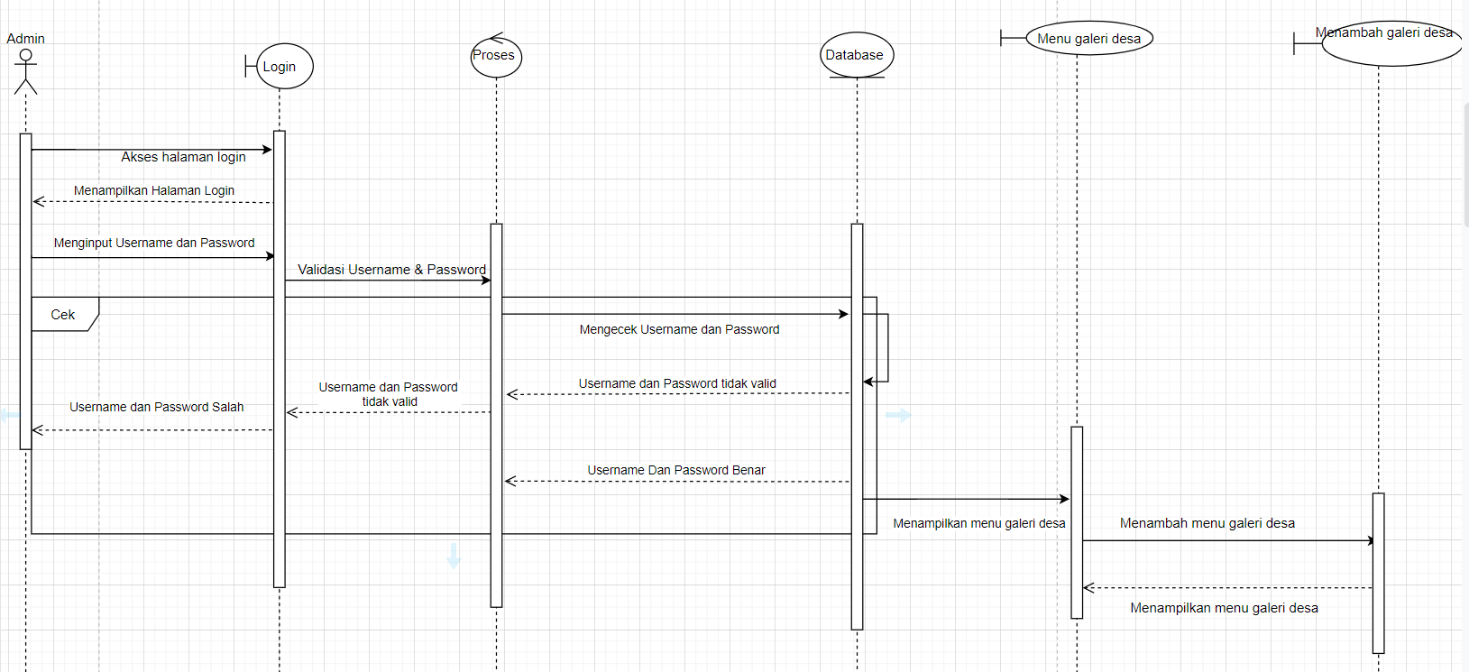

### **SD004 Sequence Diagram** Menambah Tentang Desa

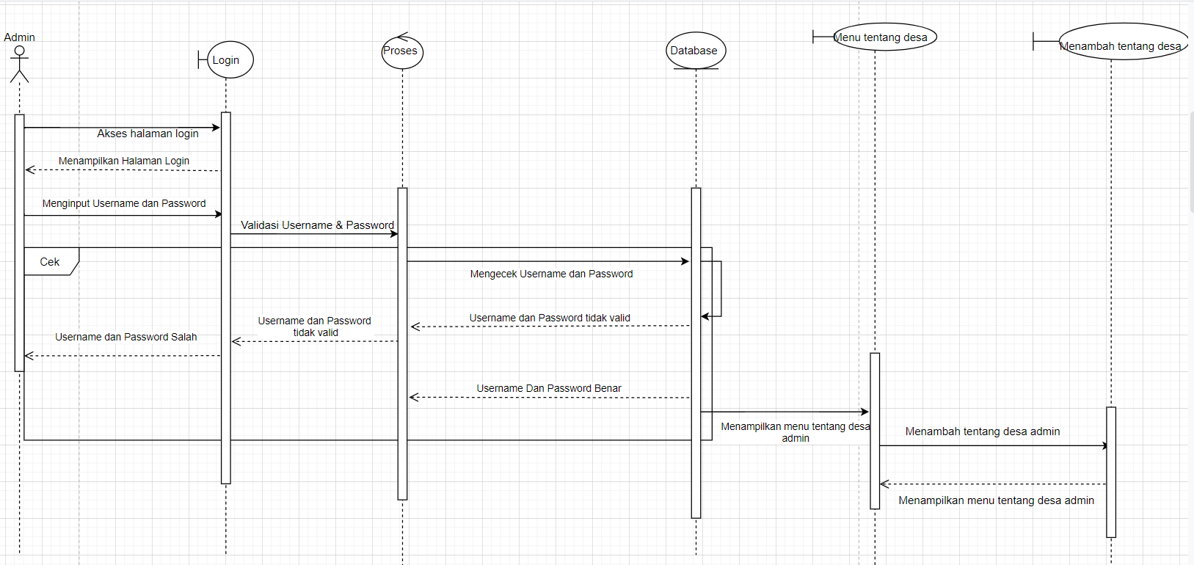

### SD004 Sequence Diagram Menghapus Berita

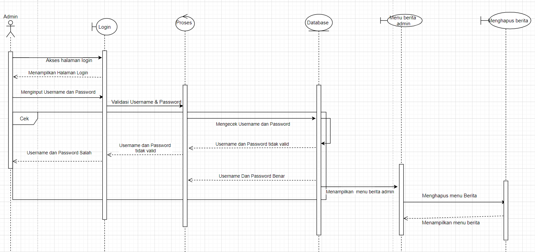

### SD004 Sequence Diagram Menghapus Layanan

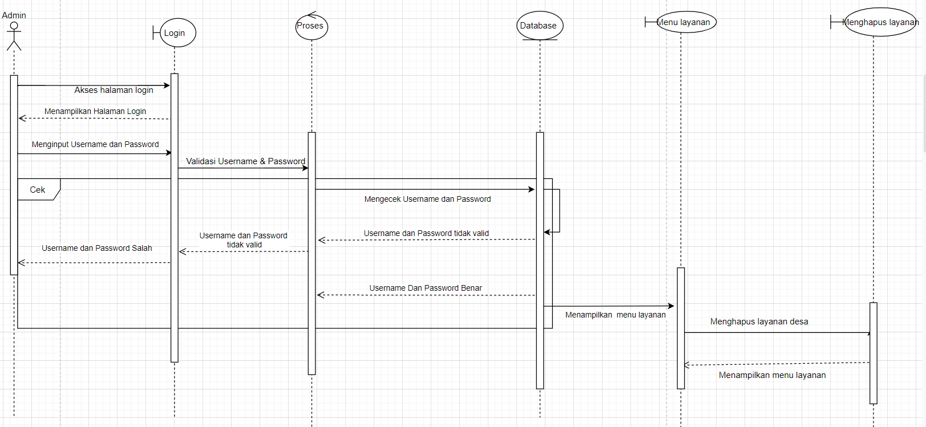

### SD004 Sequence Diagram Menghapus Galeri

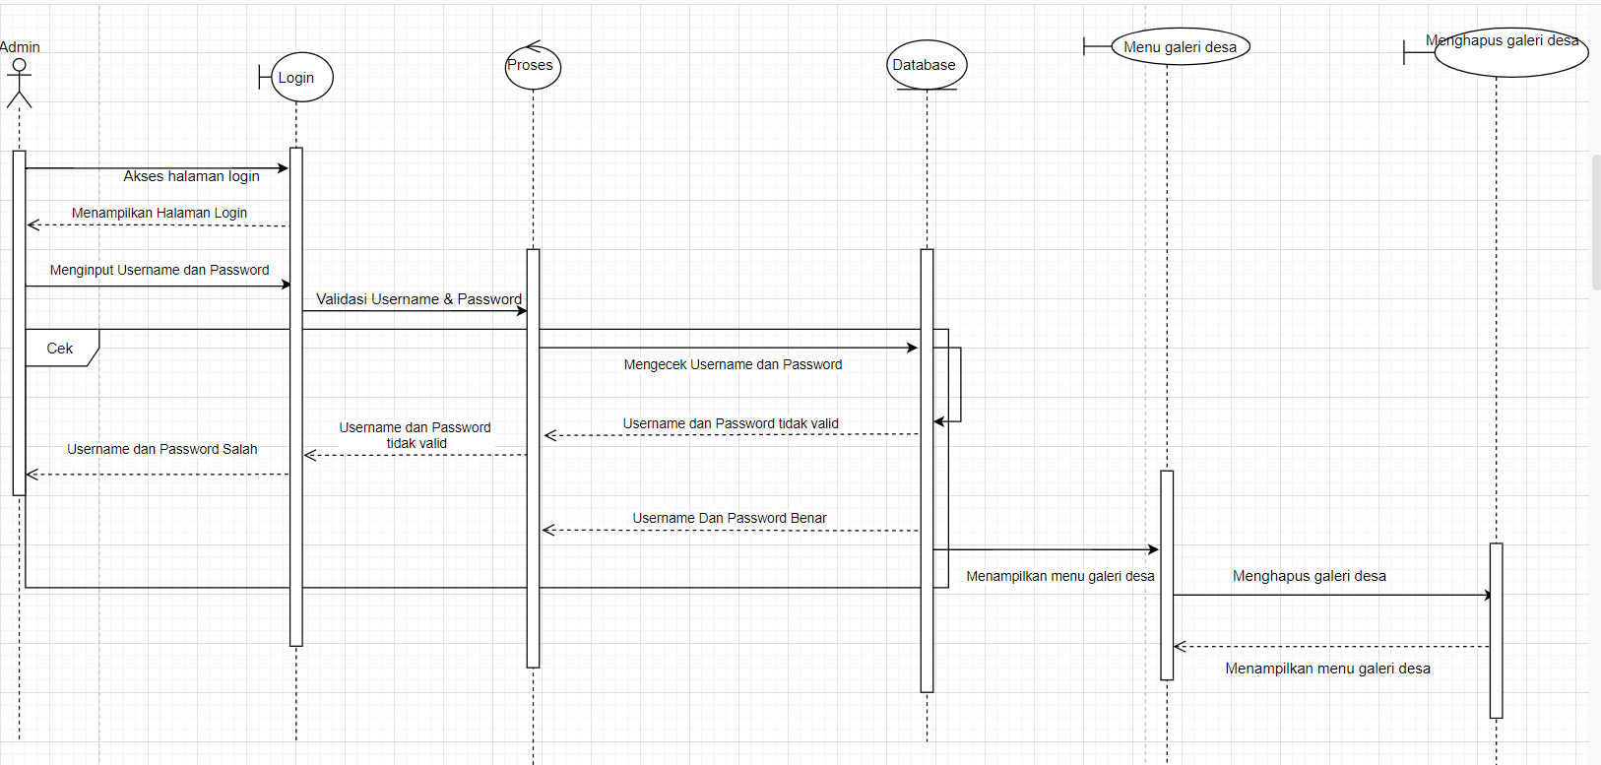

### SD004 Sequence Diagram Menghapus Tentang Desa

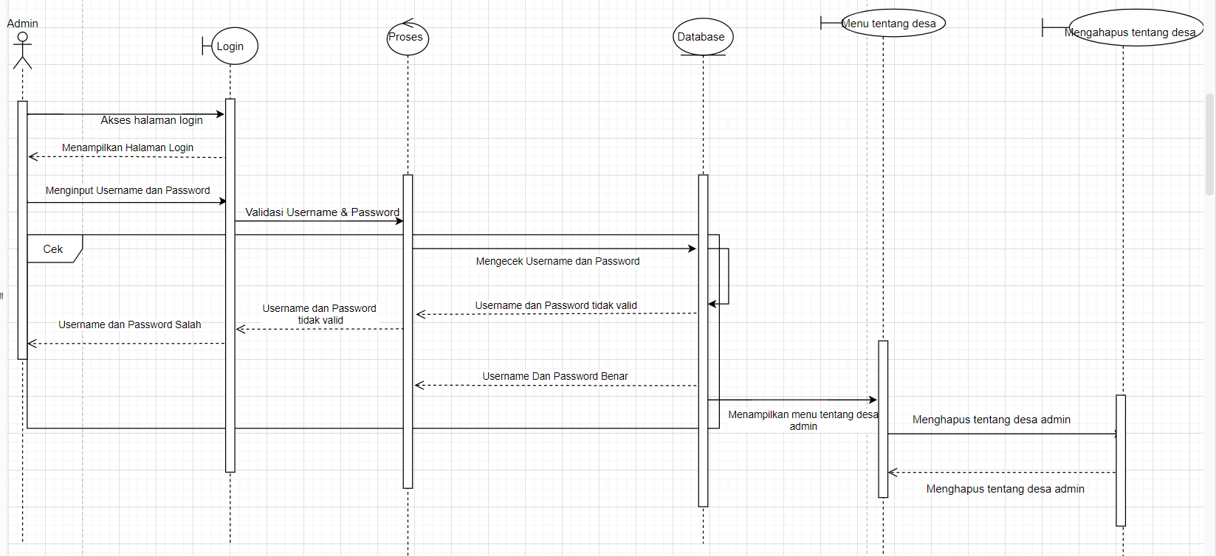

### SD004 Sequence Diagram Admin Menghapus Alu-alu

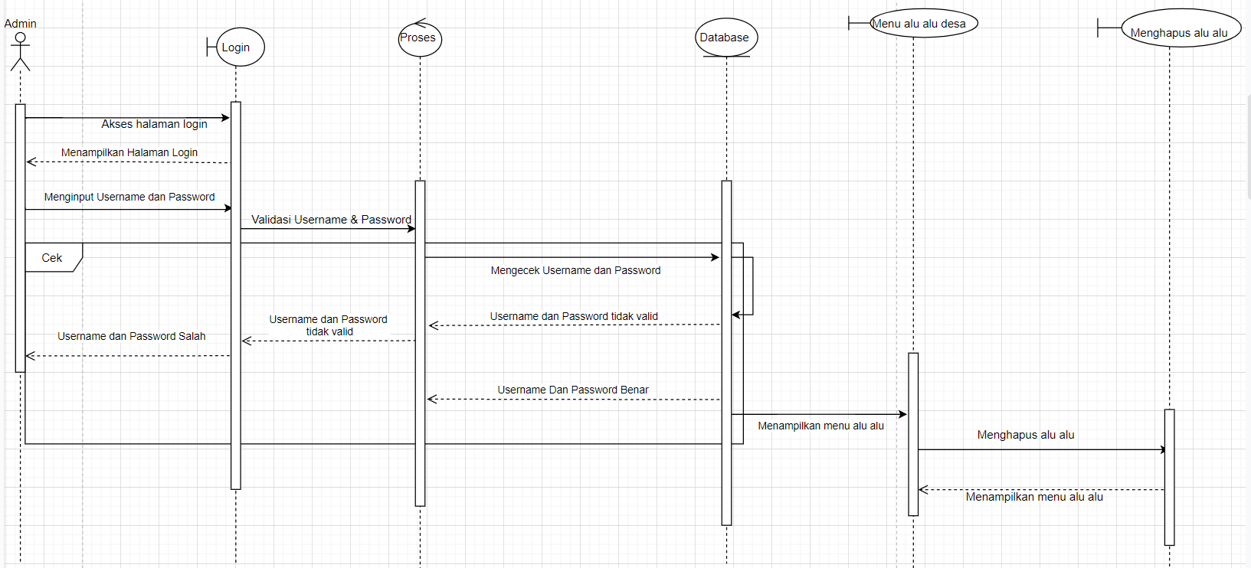

### SD004 Sequence Diagram Admin Melihat Berita

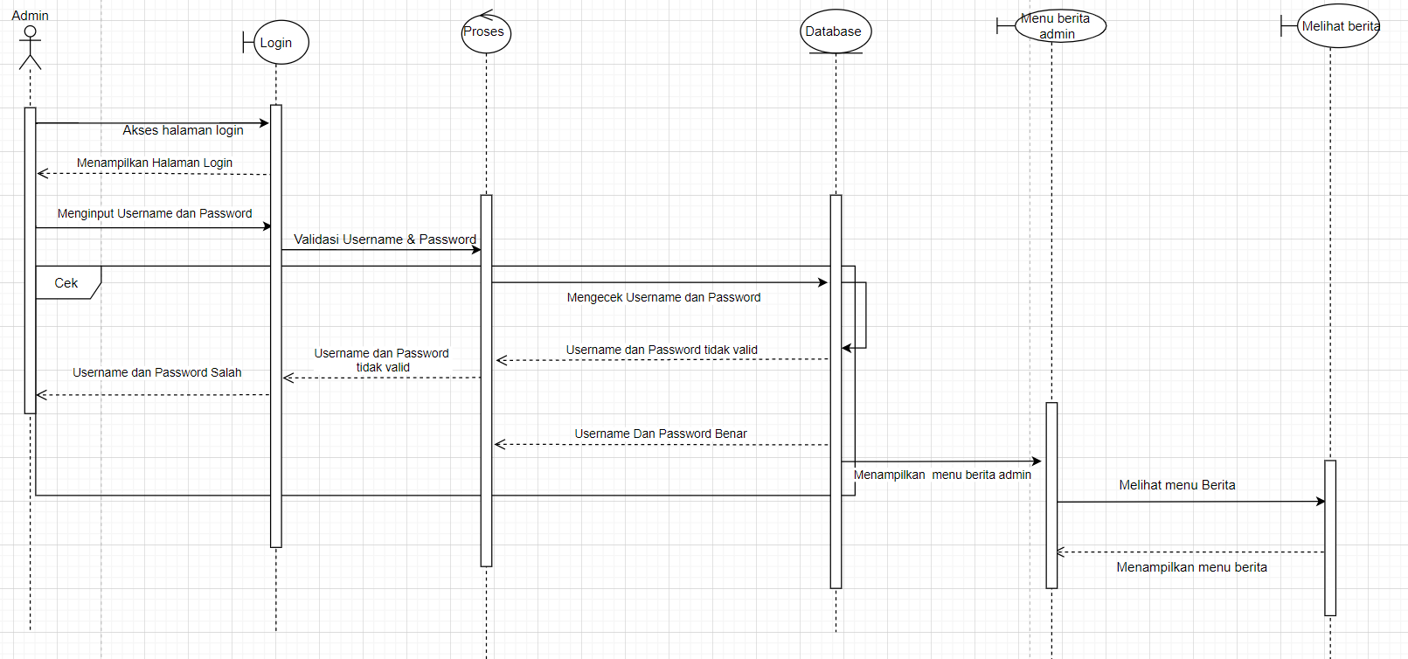

### SD004 Sequence Diagram Admin Melihat Layanan

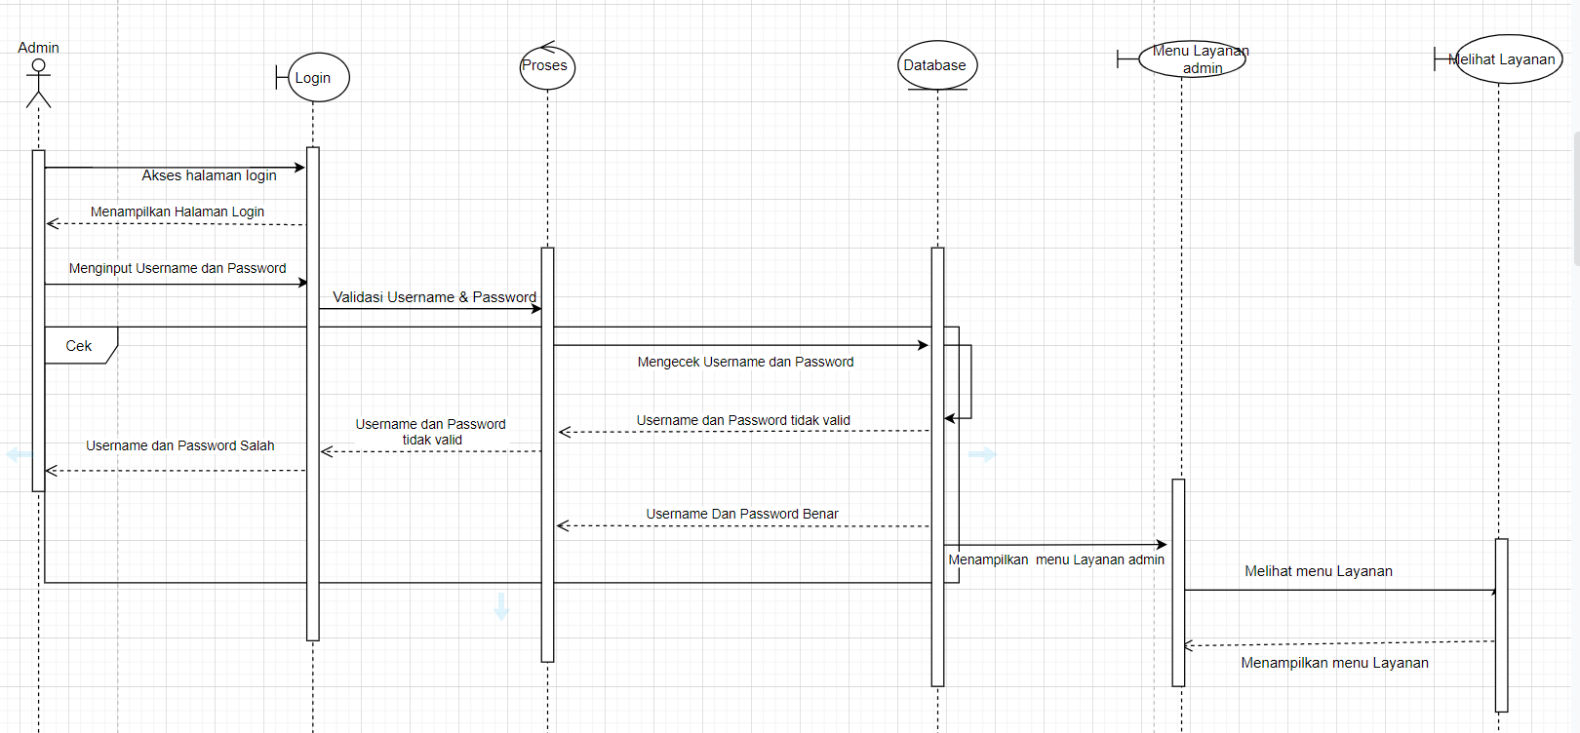

### SD004 Sequence Diagram Admin Melihat Galeri

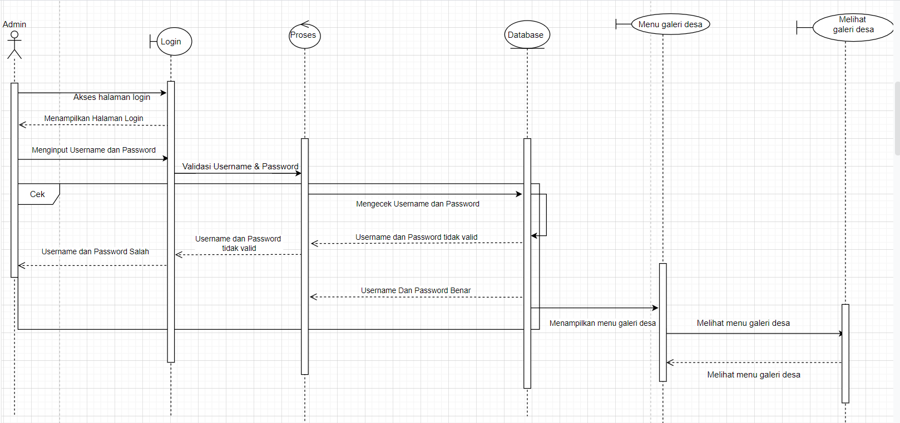

### SD004 Sequence Diagram Admin Melihat Tentang Desa

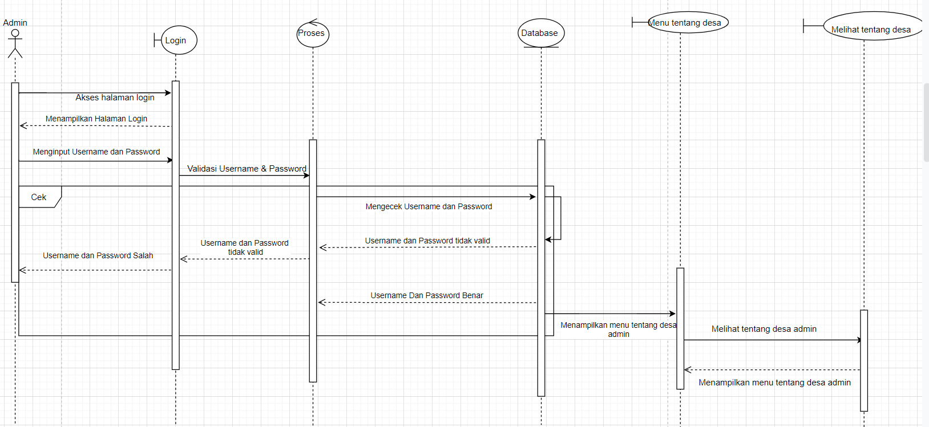

### SD004 Sequence Diagram Admin Melihat Alu alu

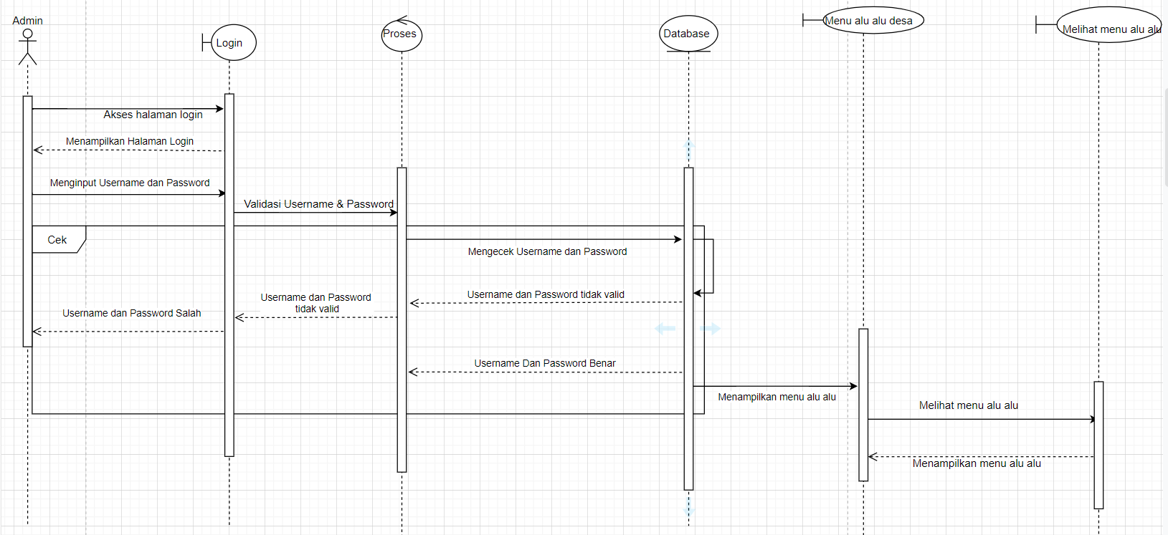

### SD004 Sequence Diagram Admin Mengupdate Berita

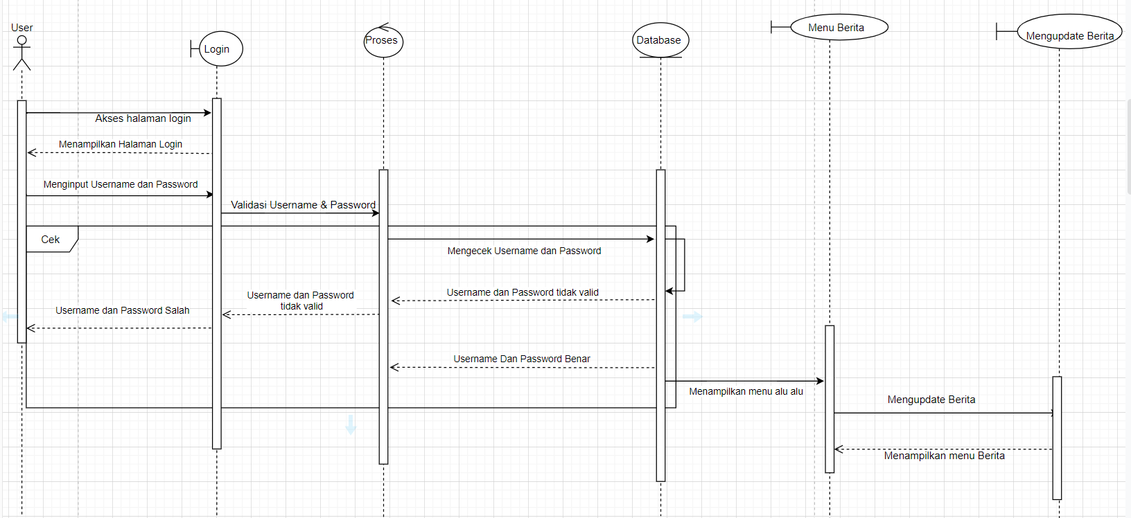

### SD004 Sequence Diagram Admin Mengupdate Layanan

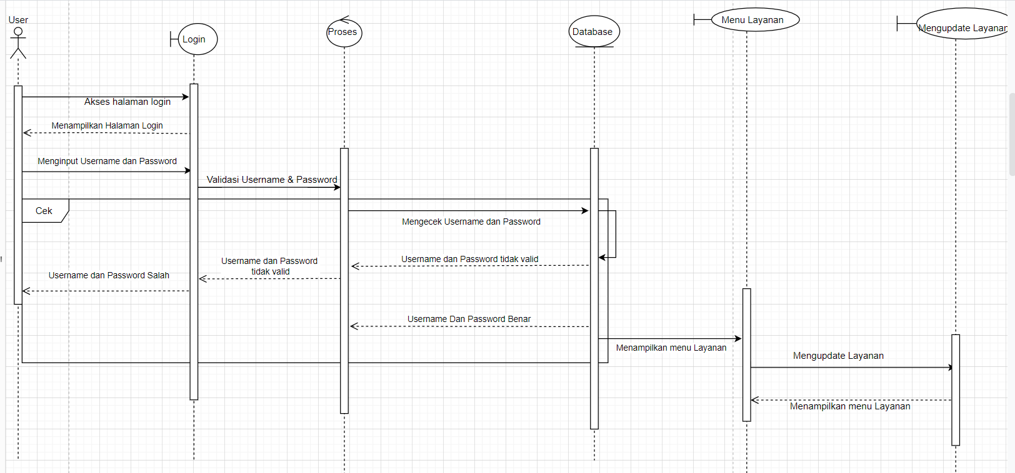

### SD004 Sequence Diagram Admin Mengupdate Galeri

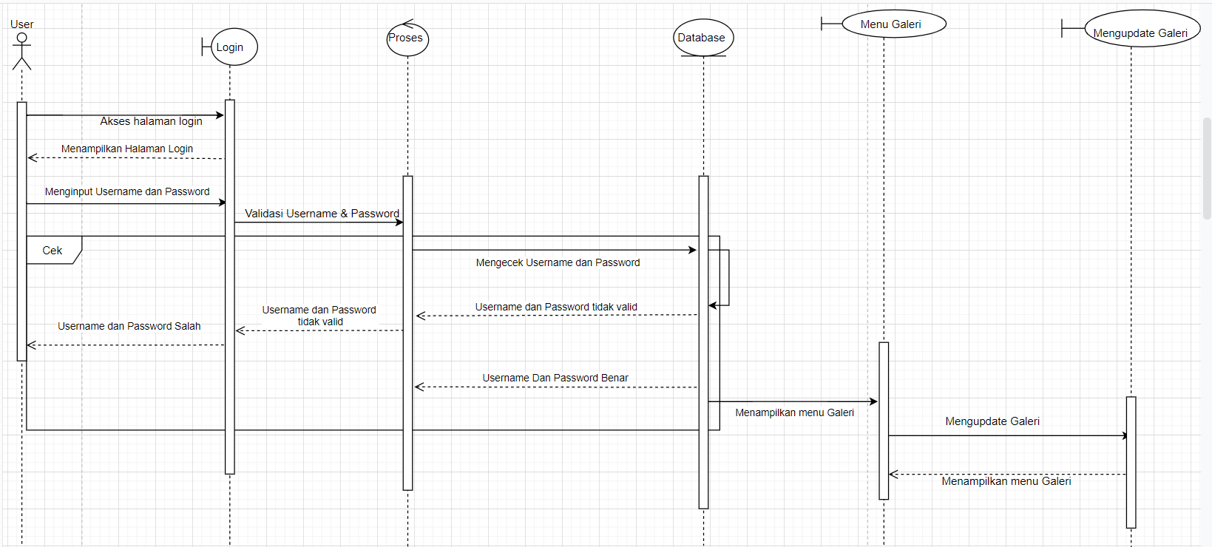

### SD004 Sequence Diagram Admin Mengupdate Tentang Desa

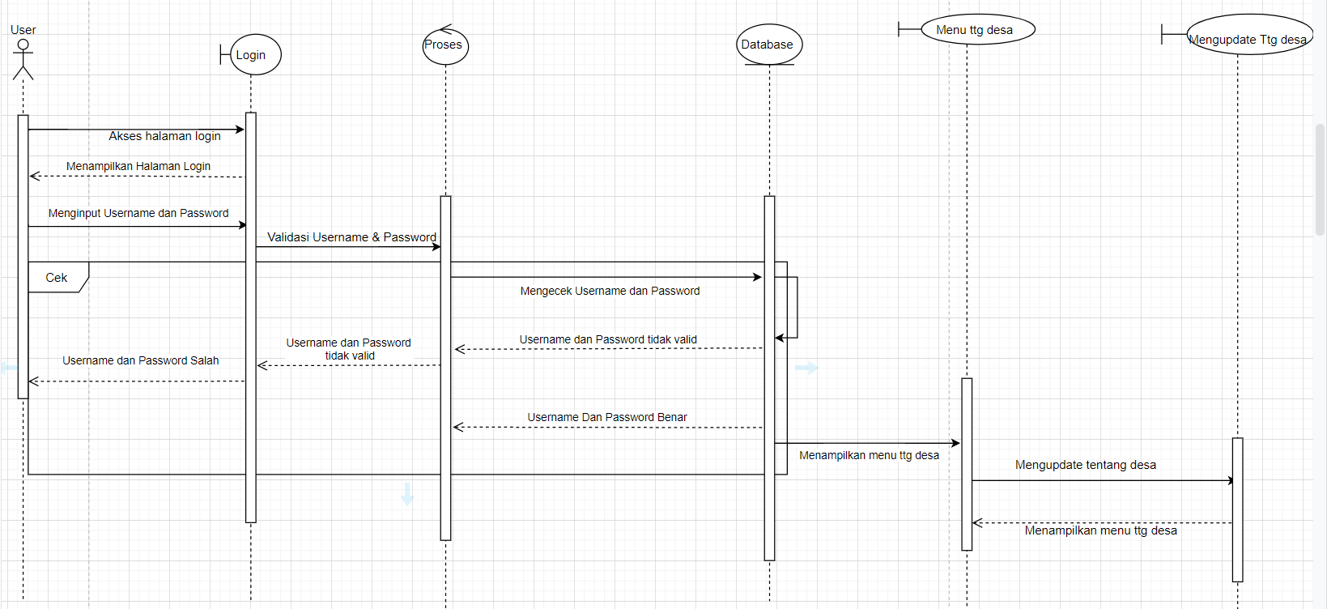

### SD004 Sequence Diagram Admin Melakukan Log out

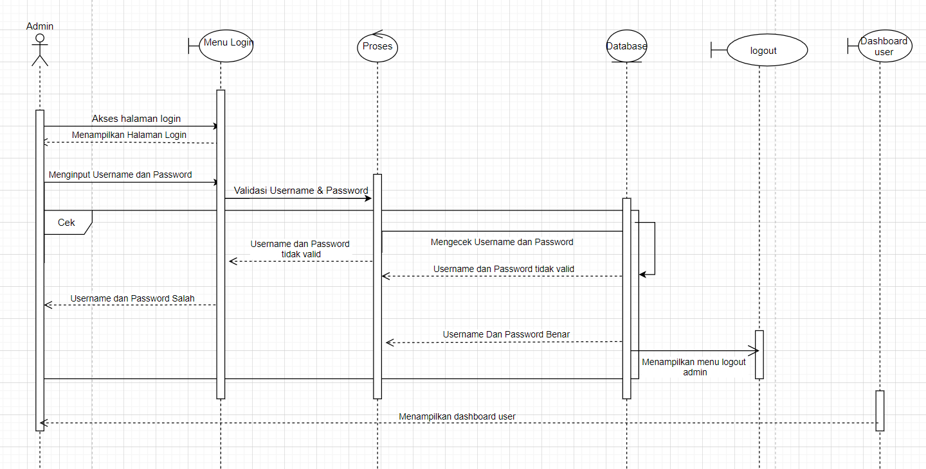

### SD004 Sequence Diagram User Melakukan Log in

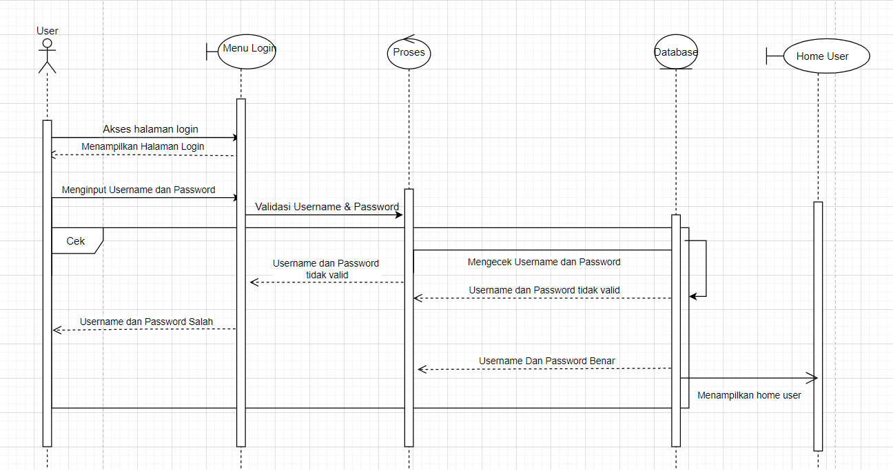

### SD004 Sequence Diagram User Melakukan Registrasi

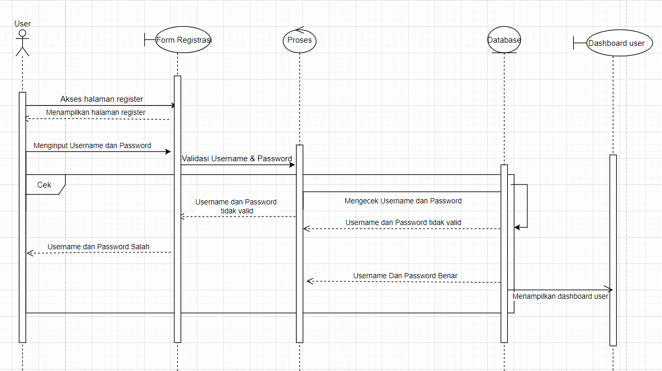

### SD004 Sequence Diagram User Melihat Berita

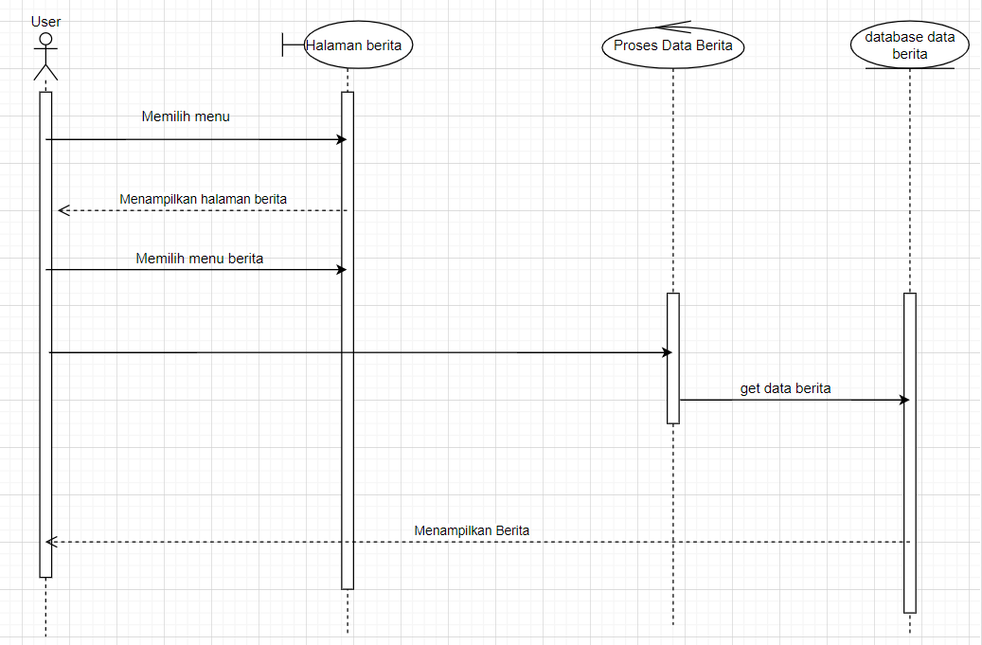

### SD004 Sequence Diagram User Melihat Layanan

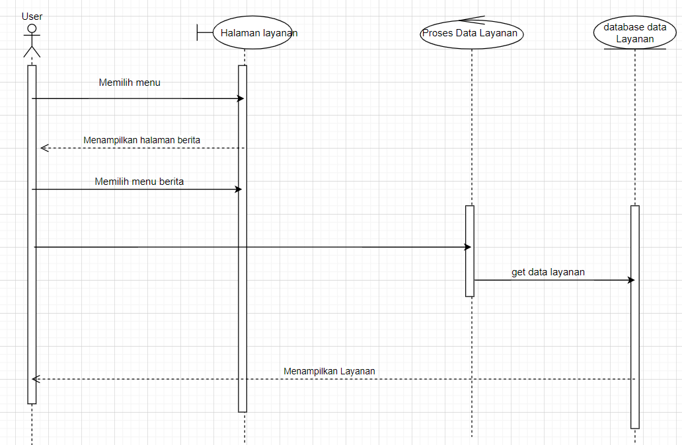

### SD004 Sequence Diagram User Melihat Galeri

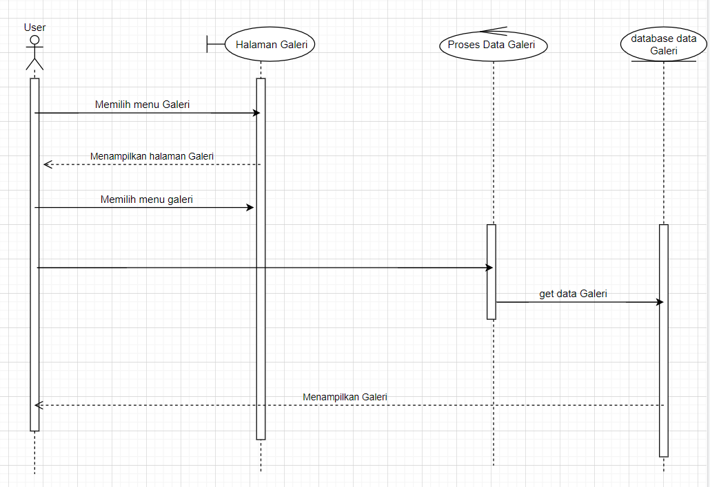

### SD004 Sequence Diagram User Melihat Tentang Desa

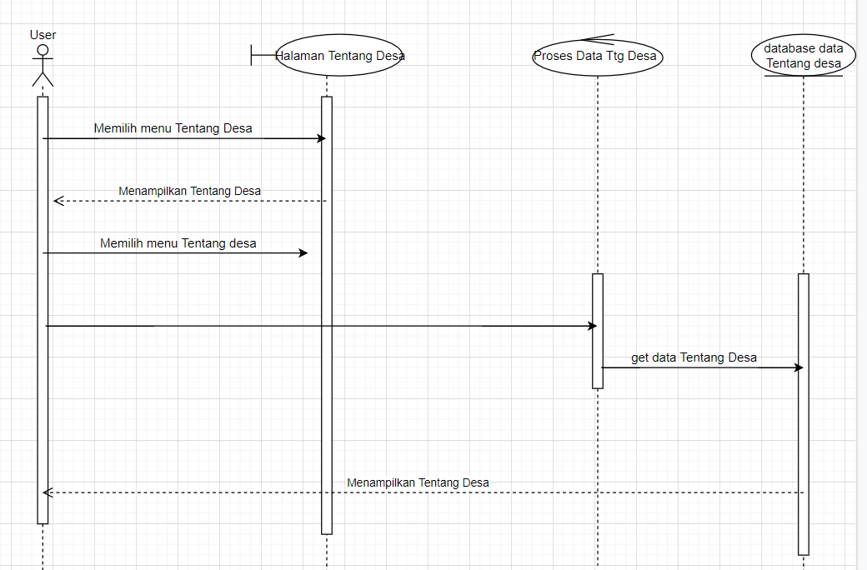

### SD004 Sequence Diagram User Melihat Alu alu

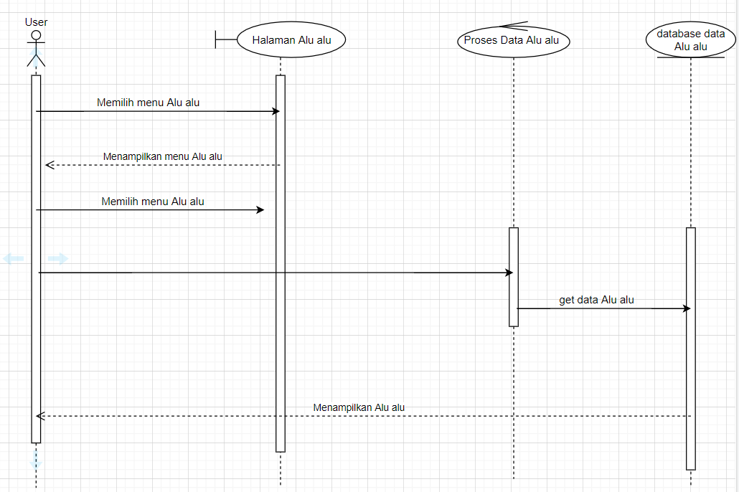

### SD004 Sequence Diagram User Menambah Alu alu

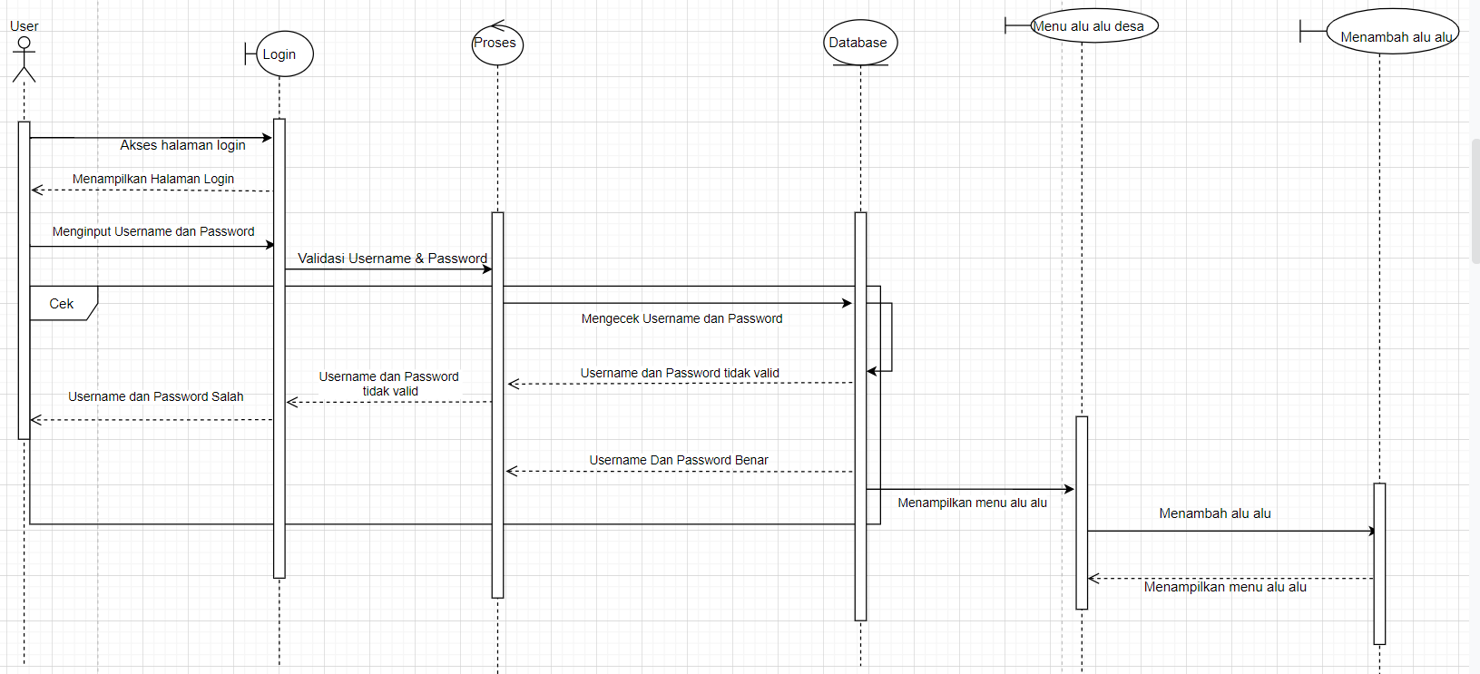

### SD004 Sequence Diagram User Ganti password

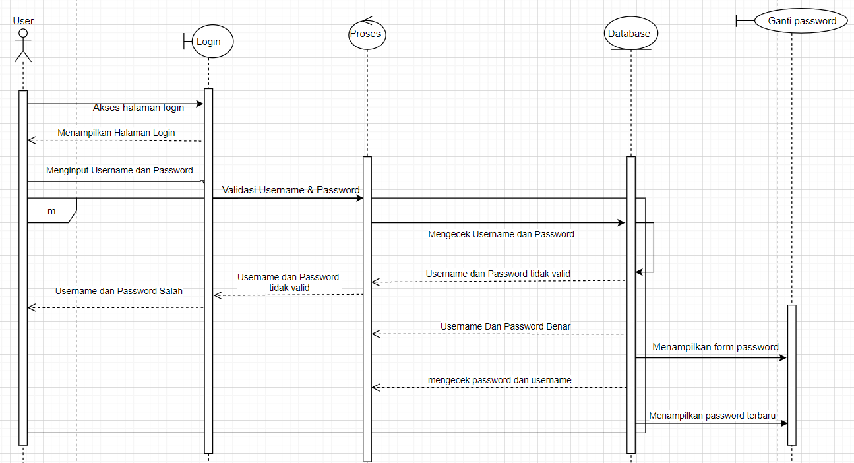

### SD004 Sequence Diagram User Log out

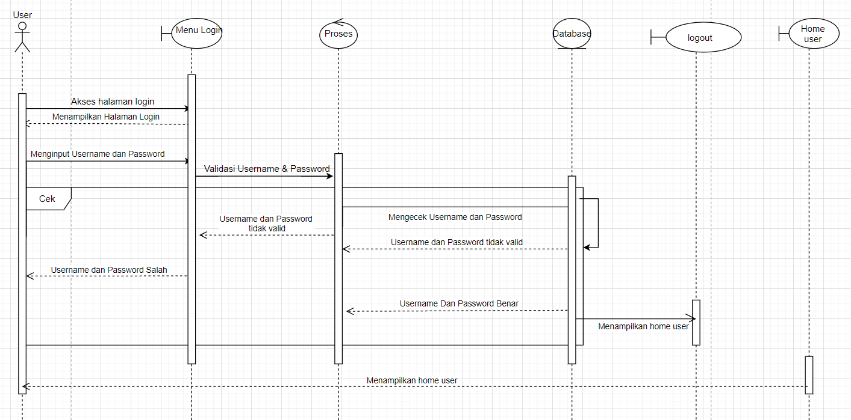

### SD004 Sequence Diagram Guest Melihat Berita

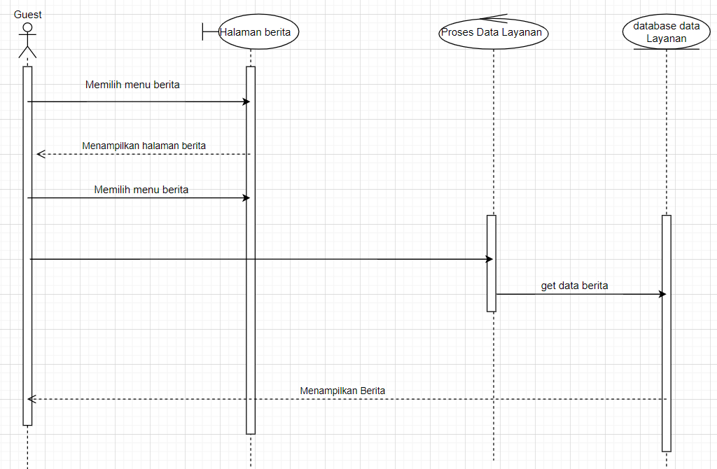

### SD004 Sequence Diagram Guest Melihat Layanan

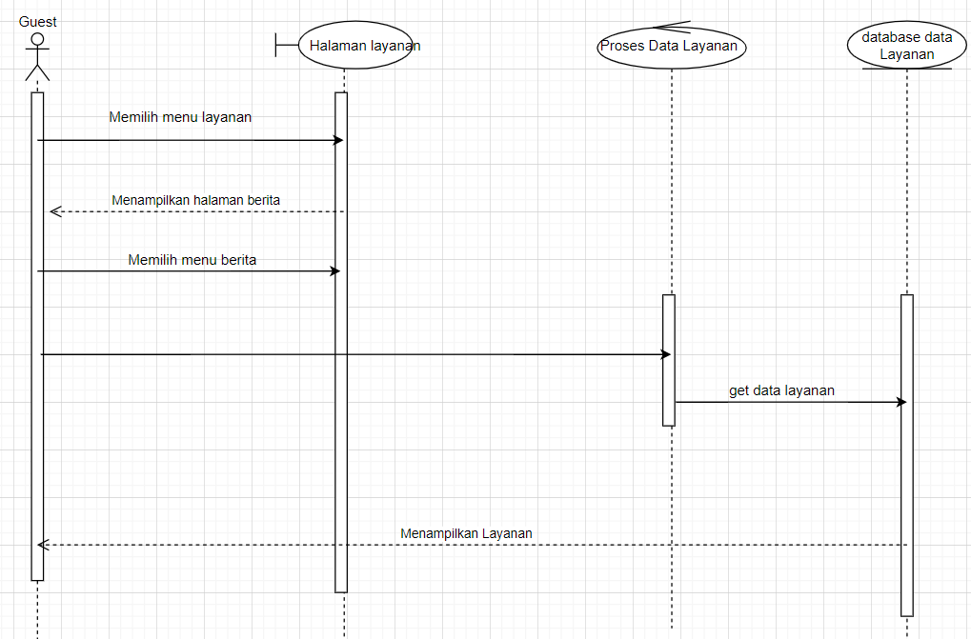

### SD004 Sequence Diagram Guest Melihat Galeri

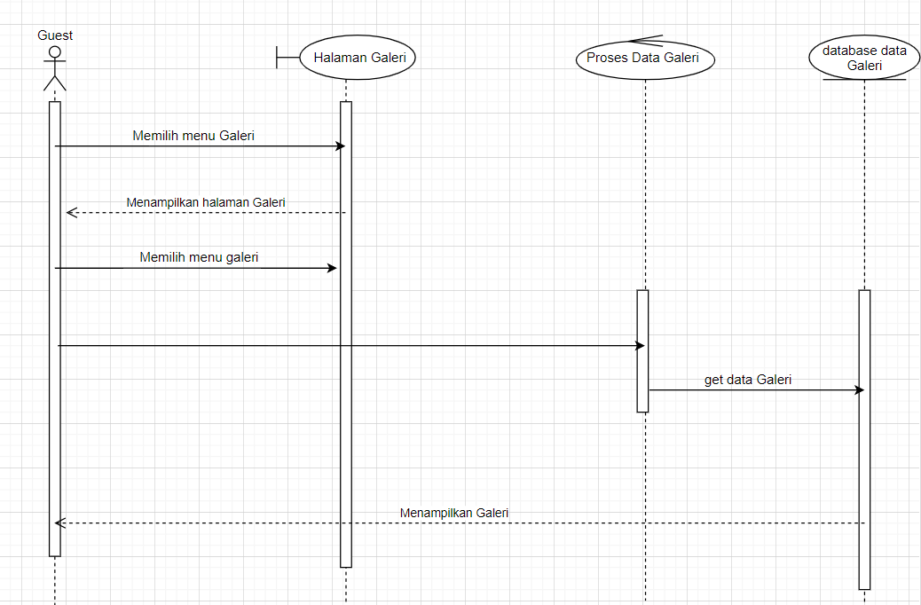

### SD004 Sequence Diagram Guest Melihat Tentang Desa

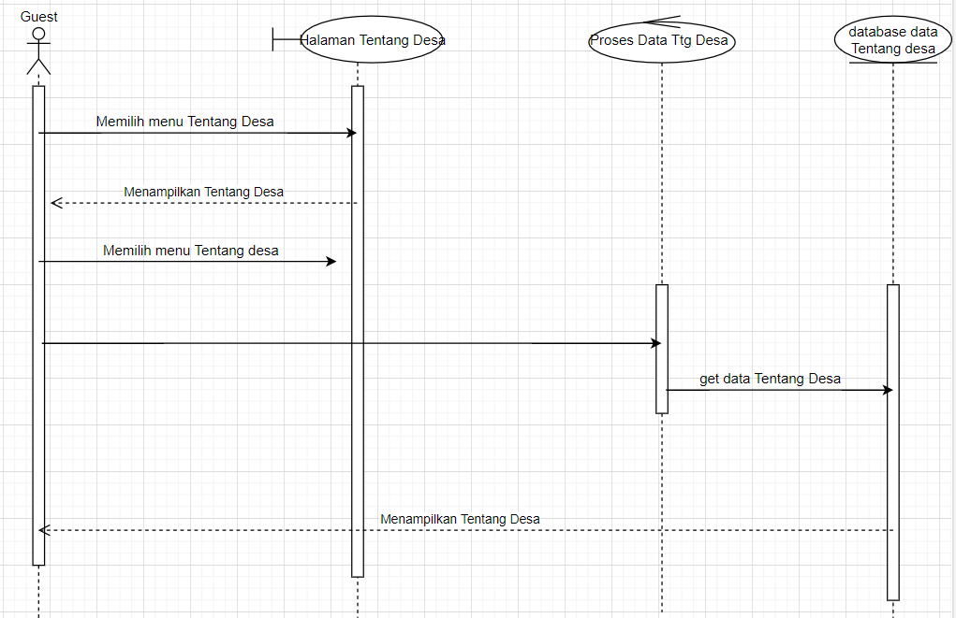

### SD004 Sequence Diagram Guest Melihat Alu alu

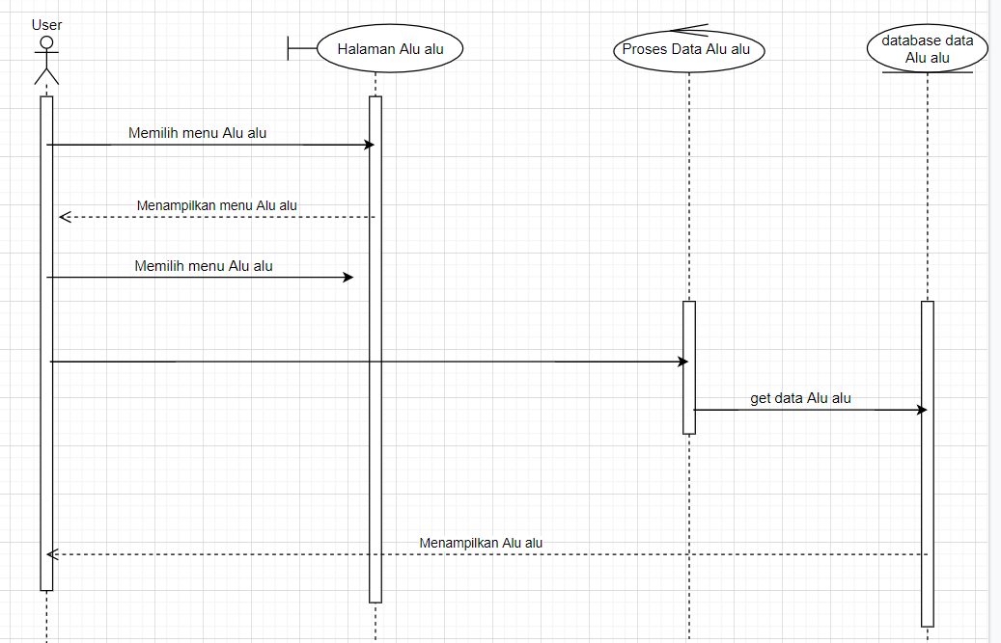

# **Data Design**

Data mengenai Aplikasi Berbasis Web Alu-Alu of Sitoluama disimpan dalam sebuah *relational database.* Setiap tabel yang terbentuk akan dideskripsikan melalui relasi antar tabel. Subbab berikut akan berisi deskripsi data yang digunakan pada Aplikasi Berbasis Web Alu-Alu of Sitoluama.

## **Data description**

Jelaskan bagaimana domain informasi sistem Anda diubah menjadi struktur data. Jelaskan bagaimana data utama atau entitas sistem disimpan, diproses, dan diorganisir. Daftarkan database atau item data storage data. Untuk sistem kecil, biasanya hanya ada satu database. Ini terdiri dari semua tabel di mana untuk berorientasi objek mereka adalah kelas / objek. Gunakan tabel untuk daftar.

## **Data dictionary**

Urutkan secara alfabetis daftar entitas sistem atau data utama beserta jenis dan deskripsinya (kelas / objek, atribut, metode, dan parameter metode). Fokus pada kelas di domain layer; hilangkan kelas controller / handler. Gunakan tabel untuk memudahkan list data.

# **User Interface Design**

## **Overview of User Interface**

Jelaskan fungsionalitas sistem dari perspektif pengguna. Jelaskan bagaimana pengguna akan dapat menggunakan sistem Anda untuk menyelesaikan semua fitur yang diharapkan dan informasi feedback yang akan ditampilkan untuk pengguna.

## **Screen Images**

Tampilkan screenshoot yang menunjukkan interface dari perspective pengguna. Gunakan automated drawing tool untuk membuat screenshootnya.

# **Requirement Matrix**

Berikan referensi silang yang melacak komponen dan struktur data hingga requirement dalam dokumen SRS Anda. Gunakan format tabular untuk menunjukkan komponen sistem mana (use case vs. package, package vs classes, use case vs sequence diagram) memenuhi masing-masing persyaratan fungsional dari SRS. Lihat functional requirements dengan angka / kode yang diberikan untuk setiap kasus penggunaan di SRS. Contohnya adalah seperti di bawah ini (use case vs. package). Ulangi tabel untuk requirement lain vs. elemen desain lainnya.

Tabel 1. Requirement Matrix [Nama Sistem]

|  | P001 | P002 | … |
| --- | --- | --- | --- |
| Module 1, UC001 | X |  |  |
| Module 1, UC002 | X |  |  |
| Module 1, UC002 | X |  |  |
| Module 2, UC004 |  | X |  |
| Module 2, UC005 |  | X |  |
| . |  |  |  |
| . |  |  |  |
| Module n |  |  |  |

# **Lampiran**

*Lampiran yang diperlukan oleh dokumen ini dapat dibuat subbab sesuai keperluan.*

# **Sejarah Versi**

*Pada bagian ini, dijelaskan semua versi yang pernah di-deliver, dan ciri serta perubahannya.*

| **Versi** | **Ditulis Oleh** | **Tanggal** | **Disetujui Oleh** | **Tanggal** |
| --- | --- | --- | --- | --- |
|  |  |  |  |  |
|  |  |  |  |  |
|  |  |  |  |  |
|  |  |  |  |  |
|  |  |  |  |  |

# **Sejarah Perubahan**

*Bagian ini memuat sejarah perubahan dokumen (no. versi terbaru dibandingkan versi sebelumnya).*

**No. dokumen :**

**No. versi :**

| **Halaman** | **Semula** | **Menjadi** | **Alasan perubahan** |
| --- | --- | --- | --- |
|  |  |  |  |
|  |  |  |  |
|  |  |  |  |
|  |  |  |  |
|  |  |  |  |

**No. dokumen :**

**No. versi :**

| **Halaman** | **Semula** | **Menjadi** | **Alasan perubahan** |
| --- | --- | --- | --- |
|  |  |  |  |
|  |  |  |  |
|  |  |  |  |
|  |  |  |  |
|  |  |  |  |